4.1.2.5 Normalizacijsko žarjenje

Normalizacijsko žarjenje označujemo kot toplotno obdelavo, pri kateri pride med žarjenjem do popolne prekristalizacije. To je v bistvu toplotna obdelava, kjer jeklo preide iz nenormalnega v normalno stanje.
Da se to izvede, je potrebno jekla segrevati in sicer:
- se podevtektoidno jeklo segreva na temperaturo 30 do 50 ºC nad točko Ac₃, kot je to razvidno iz spodnje slike,
- evtektoidno in nadevtektoidno jeklo pa se običajno segreva nad točko Ac₁ v diagramu Fe – Fe₃C.
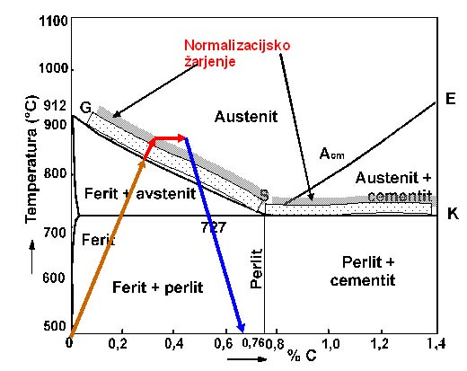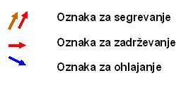
Potek normalizacijskega žarjenja
Potek normalizacijskega žarjenja je povezan z izbiro ustrezne temperature normalizacijskega žarjenja T_{n}. Na temperaturo normalizacije vpliva delež ogljika in zlitinski elementi, ki jih jeklo vsebuje. Tako lahko temperaturo, ki je potrebna za normalizacijo, tudi izračunamo po naslednji enačbi.
Pri tem je vsebnost zlitinskih elementov izražena v %. Enačba je primerna za izračun normalizacijskih temperatur pri jeklih, katerih zlitinski elementi ne presegajo vrednosti za : ogljik 0,9 %, silicij 1,8 %, mangan 1,1 %, krom 1,8 %, molibden 0,5 %, nikelj 5 %, wolfram 2 % in vanadij 0,25 %.
Celoten ciklus normalizacijskega žarjenja sestoji iz:
- časa segrevanja do temperature normalizacije,
- časa enakomernega pregrevanja kosa po prerezu izdelka,
- časa izenačevanja temperature po prerezu, pri čemer se izenačuje struktura po prerezu, 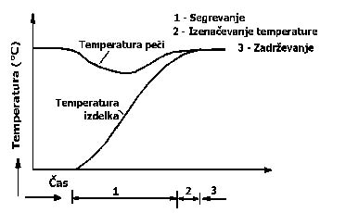
- in časa ohlajanja.
Segrevanje jekla na temperaturo normalizacije naj bo čim hitrejše (spodnja slika), ker se tako
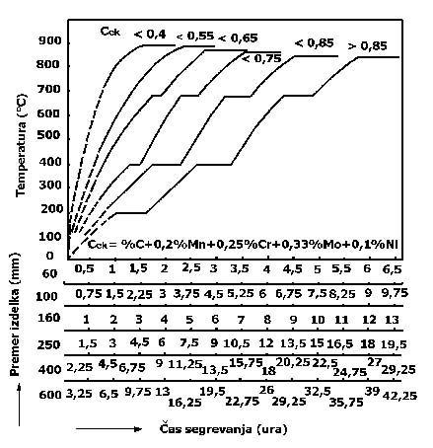

tik pri prehodu v območje avstenita tvori več kali, ki so pogoj za nastanek drobnejšega avstenitnega, zaradi česar imamo pozneje po ohlajanju tudi drobnejše feritno zrno. Na spodnji sliki je prikazana peč, v kateri segrevamo preizkušance za normalizacijsko žarjenje.
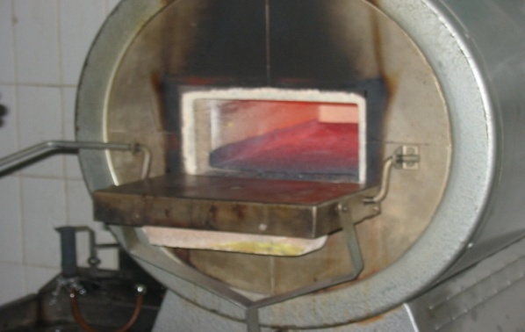
Med žarjenjem na temperaturi normalizacije, ki mora biti natančno izmerjena (Spodnja slika podaja meritev temperature med žarjenjem.), je pomemben tudi čas zadrževanja.
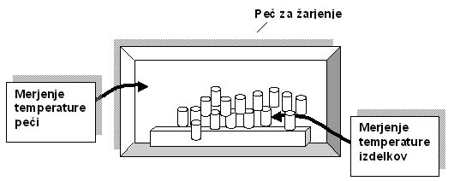
Čas zadrževanja naj bo takšen, da bo jekleni kos zadosti pregret skozi celoten prerez, kar zadostuje, da dobimo po celotnem prerezu avstenit. Hkrati je potrebno upoštevati, da ni čas žarjenja predolg. To lahko privede tudi do prevelikih avstenitnih kristalnih zrn, ki so vzrok za neugodne mehanske lastnosti toplotno obdelanega jekla.
Hitrost segrevanja na temperaturo normalizacije in potreben čas zadrževanja izdelkov na tej temperaturi je odvisen od velikosti zrna, vsebnosti ogljika v jeklu, debeline in oblike kosa, ki ga obdelujemo.
Za zadrževanje na temperaturi normalizacije velja praktično navodilo, da zadržujemo na tej temperaturi manjše izdelke 20 minut, pri čemer se doda polovica časa premera, izraženega v mm (spodnja leva enačba). Če imamo debelejše izdelke, je čas zadrževanja na temperaturi normalizacije podan s spodnjo desno enačbo.
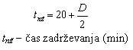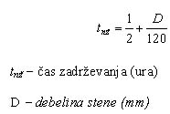

Pri normalizaciji je zelo pomembno, kako se jeklo ohlaja. Hitrost ohlajevanja se vedno prilagodi velikosti izdelka in vrsti jekla.
Ločimo več načinov hlajenja:
- hlajenje na mirnem zraku zadostuje za kose manjših dimenzij (spodnja slika),
- večje kose pa moramo pogosto ohlajati pod tokom zraka, v olju ali z enakomernim brizganjem vode na površino izdelka.
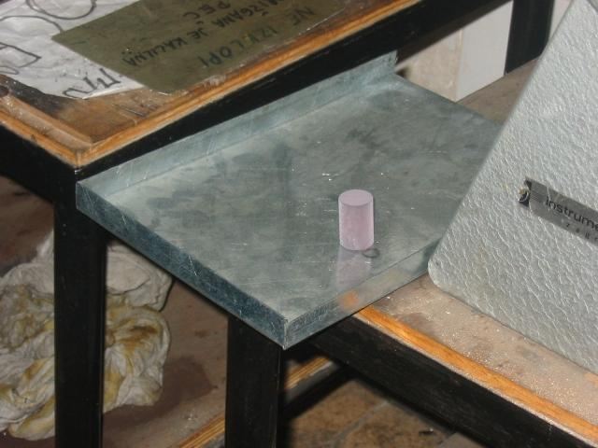
Uporaba normalizacijskega žarjenja
Namen normalizacije je, da po žarjenju dobimo drobno zrnato in enakomerno mikrostrukturo, kar se odraža v boljših mehanskih lastnostih jekla, kot jih je jeklo imelo pred žarjenjem.
Z normalizacijo, ki jo izvedemo na jeklenih ulitkih, se doseže, da odpravimo grobo lito strukturo, pri kovanih izdelkih pa odpravimo poleg grobih zrn še nehomogenosti v zrnu. Normalizacija valjanih izdelkov prispeva k odpravi grobih zrn in trakaste strukture (spodnja leva slika). To je strukture, ki nastane zaradi izcej in vključkov pri prenizki temperaturi valjanja. Na desni sliki pa je prikazana normalizirana struktura.
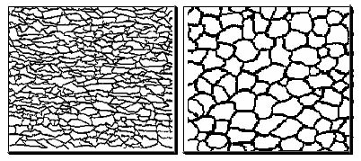
Po varjenju izdelke tudi normaliziramo. Pri tem se lita struktura (leva slika), ki jo imajo zvari, spremeni po normalizacijskem žarjenju (desna slika) v pravilno drobnozrnato mikrostrukturo, kar vpliva na izboljšanje mehanskih lastnosti dobljenega vara.
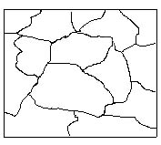
Primer diagrama normalizacijskega žarjenja
Normalizacijo pogosto kombiniramo s popuščanjem. Tako dobimo na obdelancih zmanjšanje notranjih napetosti, ki se pojavijo med ohlajanjem. V tem primeru jeklo ohlajamo na zraku do temperature 500 ºC in takoj segrevamo na temperaturo okoli 650 ºC, na kateri določen čas zadržujemo in šele nato ohlajamo do sobnih temperatur. Na sliki je prikazan diagram normalizacijskega žarjenja za jeklo z 0,2 % C.
